「誰是吳江樹王」海報
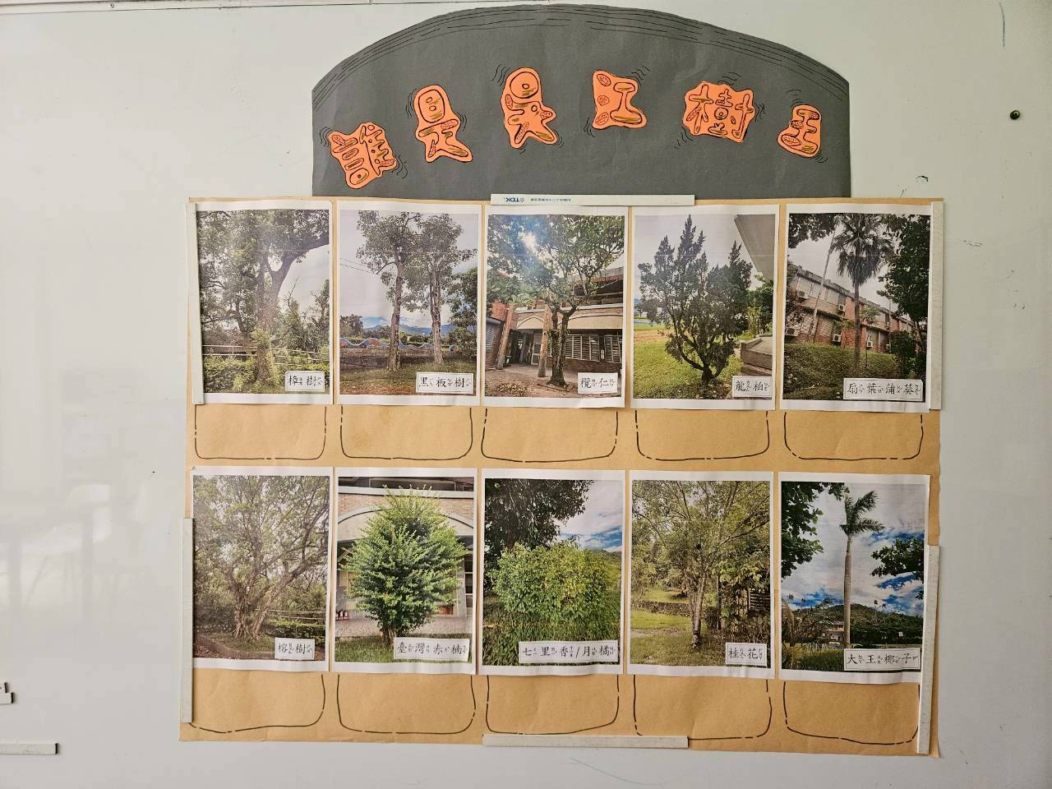
「樹中樹、受災樹在哪裡」海報
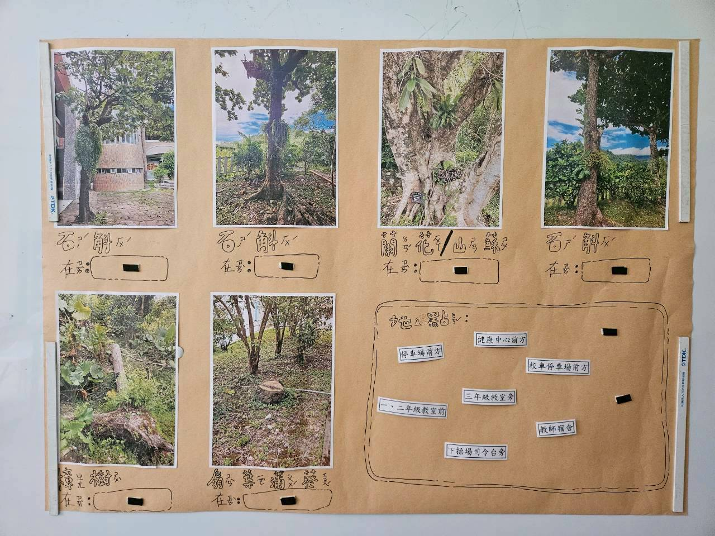

學生回饋問卷
姓名：
做了昨天認識校園的樹木：
1.你現在比較認識學校的樹了嗎？(是/否)
2.你最喜歡校園中哪一種樹？
3.你希望多認識哪一棵樹呢？

